|  |  |  |
| --- | --- | --- |
| Лабораторная работа № 1.  Базовые статистические инструменты анализа данных, изучение библиотечных инструментов R/Python | Студенты | Бокова О.Д. |
| Группа | ИВТ-363 |
| Преподаватель | Фокин Р.О. |
| Дата отчёта |  |

1)

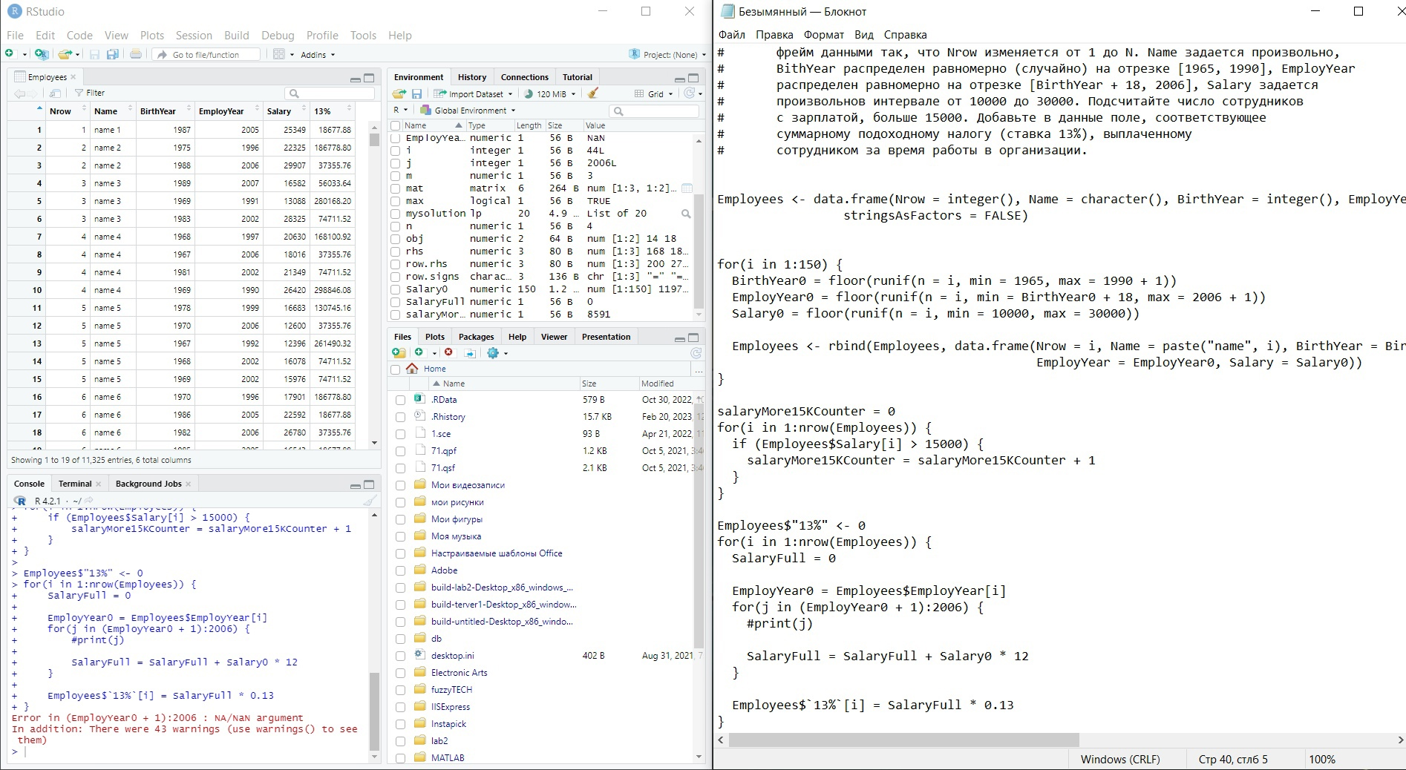

# Создайте фрейм данных из N записей со следующими полями:

# Nrow – номер записи, Name – имя сотрудника, BirthYear – год рождения,

# EmployYear – год приема на работу, Salary – зарплата. Заполните данный

# фрейм данными так, что Nrow изменяется от 1 до N. Name задается произвольно,

# BithYear распределен равномерно (случайно) на отрезке [1965, 1990], EmployYear

# распределен равномерно на отрезке [BirthYear + 18, 2006], Salary задается

# произвольнов интервале от 10000 до 30000. Подсчитайте число сотрудников

# с зарплатой, больше 15000. Добавьте в данные поле, соответствующее

# суммарному подоходному налогу (ставка 13%), выплаченному

# сотрудником за время работы в организации.

Employees <- data.frame(Nrow = integer(), Name = character(), BirthYear = integer(), EmployYear = integer(), Salary = double(),

stringsAsFactors = FALSE)

for(i in 1:150) {

BirthYear0 = floor(runif(n = i, min = 1965, max = 1990 + 1))

EmployYear0 = floor(runif(n = i, min = BirthYear0 + 18, max = 2006 + 1))

Salary0 = floor(runif(n = i, min = 10000, max = 30000))

Salary0 = round(Salary0, digits = 3)

Employees <- rbind(Employees, data.frame(Nrow = i, Name = paste("name", i), BirthYear = BirthYear0,

EmployYear = EmployYear0, Salary = Salary0))

}

salaryMore15KCounter = 0

for(i in 1:nrow(Employees)) {

if (Employees$Salary[i] > 15000) {

salaryMore15KCounter = salaryMore15KCounter + 1

}

}

Employees$"13%" <- 0

for(i in 1:nrow(Employees)) {

SalaryFull = 0

EmployYear0 = Employees$EmployYear[i]

for(j in (EmployYear0 + 1):2006) {

#print(j)

SalaryFull = SalaryFull + Salary0 * 12

}

Employees$`13%`[i] = SalaryFull * 0.13

}

2)

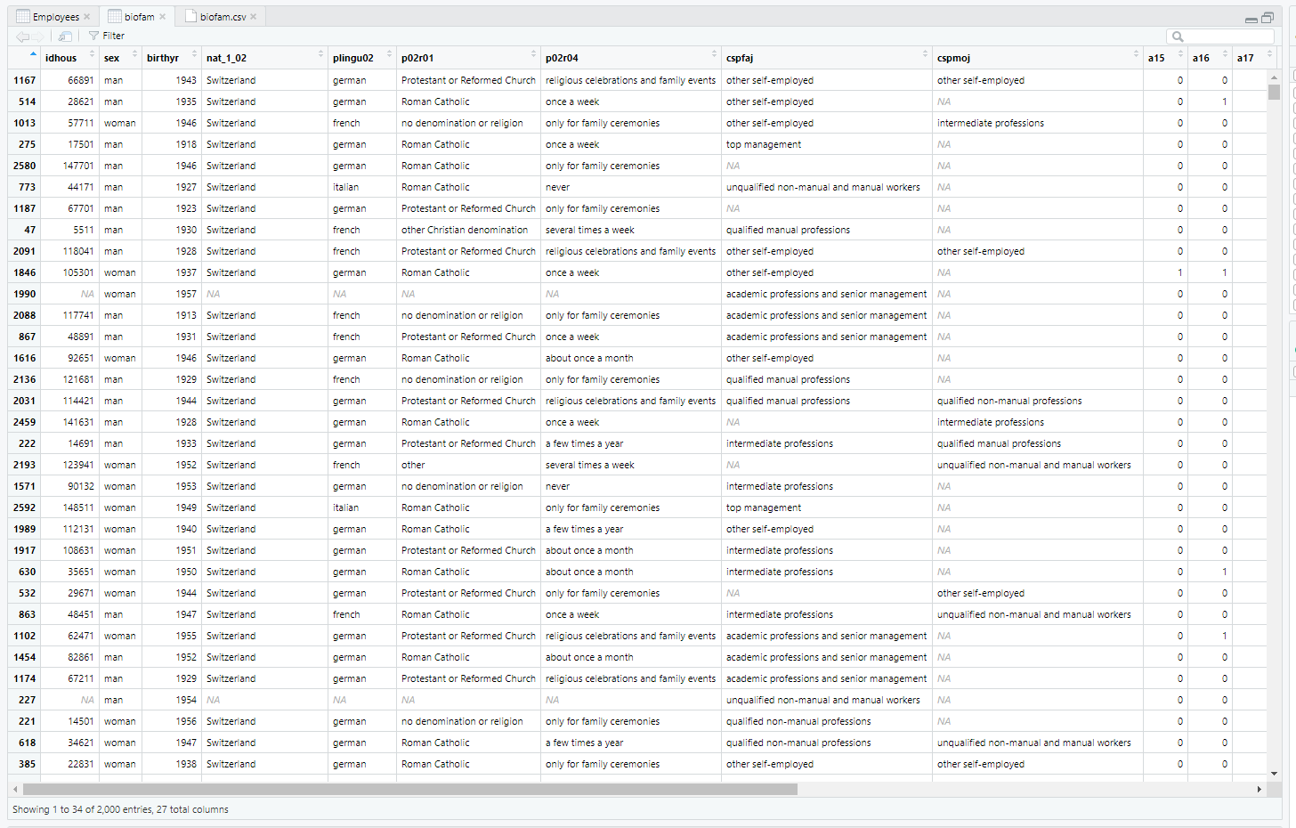

Пример датасета для дальнейшей работы над курсовой работой.